Міністерство освіти і науки України
Національний технічний університет України
«Київський політехнічний інститут ім. І. Сікорського»

Кафедра інженерії програмного забезпечення в енергетиці

Лабораторна робота № 3
Варіант 11(1)
з курсу: «Розробка програмного забезпечення мобільних пристроїв»

Виконала:
студентка 4-го курсу,
групи ТВ-11
Гундяк Валерія Русланівна
Посилання на GitHub репозиторій:
https://github.com/pojuipolynu/PW_TV-11_Hundiak_Valeriia_Ruslanivna.git

Перевірив:
Недашківський О.Л.

Київ 2024/2025
Лабораторна робота № 2
Завдання:
Створіть мобільний калькулятор розрахунку прибутку від сонячних електростанцій з встановленою системою прогнозування сонячної потужності:
Сонячна електростанція, під’єднана до ОЕС України, генерує енергію з середньодобовою потужністю РС = 5 МВт. На станції встановлена система прогнозування сонячної потужності з середньоквадратичним відхиленням σ1 = 1 98 МВт. Порахувати який прибуток принесе вдосконалення системи прогнозу, що дозволить зменшити похибку до σ2 = 0.25 МВт. Вартість електроенергії складає В = 7 грн / кВт‧год. Закон розподілу похибки прогнозу вважати нормальним.
Хід виконання:
Основні формули для роботи калькулятора були задані у практичному матеріалі
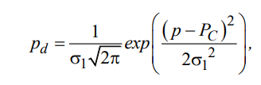
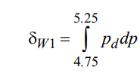
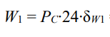
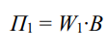
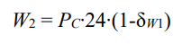
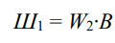
Код програми:
Основний код програми має вигляд:
package com.example.myapplication
import android.os.Bundle
import android.widget.Button
import android.widget.EditText
import android.widget.TextView
import androidx.appcompat.app.AppCompatActivity
import kotlin.math.round
import kotlin.math.PI
import kotlin.math.exp
import kotlin.math.sqrt
import kotlin.math.pow
class MainActivity : AppCompatActivity() {
private lateinit var result: TextView
override fun onCreate(savedInstanceState: Bundle?) {
super.onCreate(savedInstanceState)
setContentView(R.layout.activity_main)
val calculateButton = findViewById<Button>(R.id.calculateButton)
val P = findViewById<EditText>(R.id.P)
val Q1 = findViewById<EditText>(R.id.Q1)
val Q2 = findViewById<EditText>(R.id.Q2)
val B = findViewById<EditText>(R.id.B)
result = findViewById(R.id.resultTextView)
calculateButton.setOnClickListener {
val pc = P.text.toString().toDoubleOrNull()
val q1 = Q1.text.toString().toDoubleOrNull()
val q2 = Q2.text.toString().toDoubleOrNull()
val b = B.text.toString().toDoubleOrNull()
if (pc != null && q1 != null && q2 != null && b != null) {
calculateResults(pc, b, q1, q2)
} else {
result.text = "Введіть валідні значення."
}
}
}
private fun calculateEnergyShare(Pc: Double, q: Double): Double {
val delta = Pc * 0.05
val lowerBound = Pc - delta
val upperBound = Pc + delta
val step = 0.001
var integral = 0.0
for (p in generateSequence(lowerBound) { it + step }.takeWhile { it < upperBound }) {
val pd = (1 / (q * sqrt(2 * PI))) * exp(-((p - Pc).pow(2)) / (2 * q.pow(2)))
integral += pd * step
}
return integral
}
private fun calculateResults(averagePower: Double, cost: Double, q1: Double, q2: Double) {
val q1Result = calculateProfitAndPenalty(averagePower, cost, q1)
val q2Result = calculateProfitAndPenalty(averagePower, cost, q2)
result.text = """
Результат для Q1:
Прибуток від енергії: ${"%.2f".format(q1Result.first)} грн
Штраф: ${"%.2f".format(q1Result.second)} грн
Фінальний результат: ${"%.2f".format(q1Result.third)} грн (${if (q1Result.third >= 0) "прибуток" else "збиток"})
Результат для Q2:
Прибуток від енергії: ${"%.2f".format(q2Result.first)} грн
Штраф: ${"%.2f".format(q2Result.second)} грн
Фінальний результат: ${"%.2f".format(q2Result.third)} грн (${if (q2Result.third >= 0) "прибуток" else "збиток"})
""".trimIndent()
}
private fun calculateProfitAndPenalty(Pc: Double, cost: Double, q: Double): Triple<Double, Double, Double> {
val energyShare = calculateEnergyShare(Pc, q)
val energyWithoutImbalance = round(Pc * 24 * energyShare)
val profit = energyWithoutImbalance * cost * 1000
val energyWithImbalance = round(Pc * 24 * (1 - energyShare))
val penalty = energyWithImbalance * cost * 1000
return Triple(profit, penalty, profit - penalty)
}
}
В сій частині коду відбувається отримання даних з рядків вводу інтерфейсу. Після заповнення всіх полів(відбувається перевірка чи всі поля заповнені) відбуваються обрахунки.
Код, що формує вигляд інтерфейсу має вигляд:
<androidx.coordinatorlayout.widget.CoordinatorLayout
xmlns:android="http://schemas.android.com/apk/res/android"
xmlns:app="http://schemas.android.com/apk/res-auto"
xmlns:tools="http://schemas.android.com/tools"
android:layout_width="match_parent"
android:layout_height="match_parent"
android:padding="16dp"
tools:context=".MainActivity">
<androidx.constraintlayout.widget.ConstraintLayout
android:layout_width="match_parent"
android:layout_height="match_parent">
<TextView
android:id="@+id/mainTitle"
android:layout_width="wrap_content"
android:layout_height="wrap_content"
android:text="@string/app_name"
android:textSize="24sp"
android:textStyle="bold"
android:layout_marginBottom="16dp"
app:layout_constraintTop_toTopOf="parent"
app:layout_constraintStart_toStartOf="parent"
app:layout_constraintEnd_toEndOf="parent"/>
<EditText
android:id="@+id/P"
android:layout_width="0dp"
android:layout_height="wrap_content"
android:hint="@string/p"
android:inputType="numberDecimal"
android:layout_marginBottom="12dp"
app:layout_constraintTop_toBottomOf="@id/mainTitle"
app:layout_constraintStart_toStartOf="parent"
app:layout_constraintEnd_toEndOf="parent"/>
<EditText
android:id="@+id/Q1"
android:layout_width="0dp"
android:layout_height="wrap_content"
android:hint="@string/q1"
android:inputType="numberDecimal"
android:layout_marginBottom="12dp"
app:layout_constraintTop_toBottomOf="@id/P"
app:layout_constraintStart_toStartOf="parent"
app:layout_constraintEnd_toEndOf="parent"/>
<EditText
android:id="@+id/Q2"
android:layout_width="0dp"
android:layout_height="wrap_content"
android:hint="@string/q2"
android:inputType="numberDecimal"
android:layout_marginBottom="12dp"
app:layout_constraintTop_toBottomOf="@id/Q1"
app:layout_constraintStart_toStartOf="parent"
app:layout_constraintEnd_toEndOf="parent"/>
<EditText
android:id="@+id/B"
android:layout_width="0dp"
android:layout_height="wrap_content"
android:hint="@string/B"
android:inputType="numberDecimal"
android:layout_marginBottom="16dp"
app:layout_constraintTop_toBottomOf="@id/Q2"
app:layout_constraintStart_toStartOf="parent"
app:layout_constraintEnd_toEndOf="parent"/>
<Button
android:id="@+id/calculateButton"
android:layout_width="0dp"
android:layout_height="wrap_content"
android:text="@string/calculate"
android:backgroundTint="?attr/colorPrimary"
android:textColor="@android:color/white"
android:textSize="18sp"
android:layout_marginBottom="16dp"
app:layout_constraintTop_toBottomOf="@id/B"
app:layout_constraintStart_toStartOf="parent"
app:layout_constraintEnd_toEndOf="parent"/>
<TextView
android:id="@+id/resultTextView"
android:layout_width="0dp"
android:layout_height="wrap_content"
android:text=""
android:textSize="20sp"
android:textStyle="bold"
android:paddingTop="16dp"
android:layout_marginBottom="24dp"
app:layout_constraintTop_toBottomOf="@id/calculateButton"
app:layout_constraintStart_toStartOf="parent"
app:layout_constraintEnd_toEndOf="parent"/>
</androidx.constraintlayout.widget.ConstraintLayout>
</androidx.coordinatorlayout.widget.CoordinatorLayout>
В сьому коді створюються кнопки та комірки для ведення даних.
Результат роботи програми за контрольним прикладом:
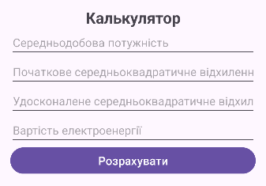
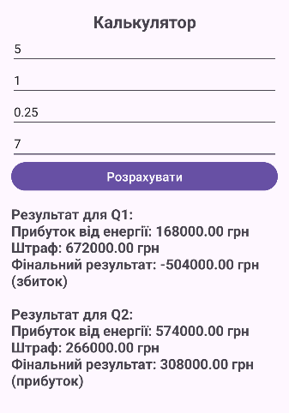
Висновок
В результаті виконання лабораторної роботи №3 було опрацьовано алгоритм розрахунку прибутку від сонячних електростанцій з встановленою системою прогнозування сонячної потужності. Також було продовжено роботу з Kotlin та реалізовано дані розрахунку у вигляді калькулятора Kotlin.

